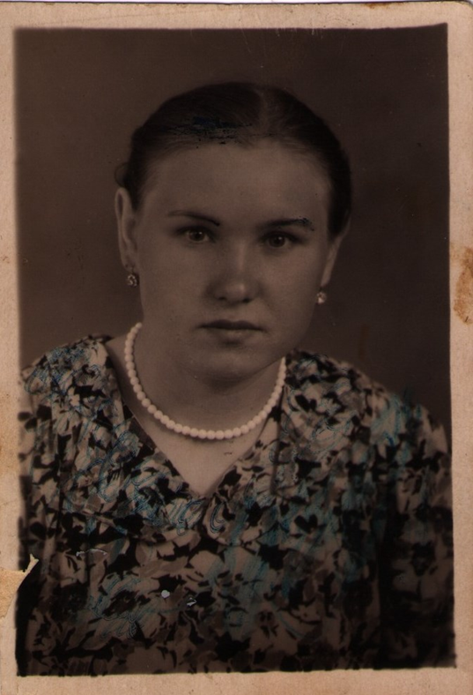 Багавиева Галимә Җамали кызы.
Сугыш еллары турындагы хәтирәләр бер кешене дә битараф калдырырлык түгел. Бигрәк тә әлеге елларның ачысын да, төчесен дә күреп үскән пенсионерларыбызның күзләреннән әфатле елларны искә алганда тәгәрәп-тәгәрәп күз яшьләре агыла. Шуларның берсе булган Баһавиева Галимә Җамали кызы. Аның белән әлеге ачы еллар хәтирәсенә чумдык.
“Әти сугышка киткәндә, миңа яшь ярым булып калган. Гаиләдә ике игезәк кыз булганбыз, шуның өстенә абый була – аңа 4 яшь.Әни сөйләгән буенча, әти безне башыбыздан сыйпап чыгып киткән, һәм бу, әтинең безне соңгы тапкыр назлавы була. Әтине сугыш башланганнан соң, беренче елны ук алдылар. Безнең дәү әниебез дә бар иде, без әнигә 4 җафа калдык. Әни – Саимә исемле, бик тырыш хатын, шундый авыр, үзлебезгә дә ашарга әйбер булмаганда, сыер,сарык, тавык тотты. Балаларым сыйпарат сөтен булса да ашап калырлар дип, атлан май ясап тапшыра торган иде. Ул вакытта хөкүмәткә тавык тотсаң - йомырка, сарык тотсаң - йон тапшырырга кирәк. Ә фронтка исә, оекбаш белән бияләй бәйләп илтергә. Без үсә төшкәч, әнигә булыша башладык. Басуыбыз булгач, бакча казыдык, ухалла арбасы белән басугаа тирес ташыдык, шунлыктан әзме-күпме бәрәңгебез булды. Урманнан ботаклар ташыдык. Өй әшләрен эшләргә хәтта вакытыбыз да булмады.
“Ашауга килгәндә,кычыткан ашлары, бәрәңге яфрагы, җиләк- җимеш,кузгалак, күкәрин бәрәңгесен он итеп игеп, күмәч пешерә идек. Ул булса ярый әле, тамак тук була иде. Председатель анысын да җыйдырмый иде әле. Җәйгә чыккач, печән богылы астыннан тәтем чыга иде, аның бәрәңгесе бар иде, бик тәмле була иде, бөтен авыл балалары шунда җыела иде, хәйран тук була идек. Шулар коткарып та калган инде бу афәтле елларда.
Әни өйне җылытырга урманнан утын ташыды. Сорт участогында орлыкларны аралаучы булып эшләде.Үлчәп алып, эшен өйгә дә алып кайта иде, бергәләп утырып чистарта идек.
Укуга килгәндә, балалар бик күп иде. Минем яшьтәгеләр генә дә 34-35 балалык А,Б,В,Г,Д,Е,Ж сыйныфлары булды. Өйдә эш бик күп булганлактан, өй эшен эшләргә вакыт та булмады. Мәктәпләрдә бик салкын, аякка иске-москы белән чабата кидек, китапларны салып йөрергә сумкалар да, дәфтәрләр дә юк. Шуңа карамастан, укытучылар бик яхшы, грамоталы иделәр. Пионер булуны бик нык көтеп алдык, бик нык шатландык, комсомол оешмалары колхозда актив иделәр, ярдәм итеп тордылар.
Сугыш беткәндә, миңа 7 яшь иде. Ул елны яз иртә килде, шатлыклы хәбәрне ишеткәч, без, бөтен балалар, яланаяк йөгереп йөргәнне хәтерлим. Әнинең акчасы булса, язга чыкканда безгә башмак алып бирә торган иде. Моңа бик шатлана идек. Сугыштан кайткан кешеләрне сәләмәтме ул, гарипме - бик шатланып каршы алдык.Туганнары сугыштан кайткан йортта шатлык тулы була торган иде, ә без гомер буе әтине көттек.
Сугыштан соңгы еллар тагын да авыр булды. Әни таякка эшләде, шуның өстенә заёмга ит җыялар. Әтиләре яки абыйлары сугыштан кайткан гаиләләрдә алай ук азапланмадылар, чөнки аларның йортларында ир-ат бар. Нинди генә эшкә тотынсаң да ир көче ир көче инде. Ә без гомер буе азапланып яшәдек. Ачлы – туклы килеш әни кая гына чапмаган, ниләр генә күрмәгән. Мин әнинең ул караңгы тормышта ничек сынып калмавына сокланам.
Әтиебез яшьли үлеп калса да, безне шушы көнгә кадәр,искә дә алмыйлар, дәүләт тарафыннан бер нинди ярдәм дә күргәнебез юк. Мин бик нык әрним, бу еллар йөрәккә мәңге уелып калганнар.
Яшь буынга теләр теләгем шул: кадерле балаларым, оныкларым без күргәнне берүк күрә күрмәсеннәр, тыныч, матур яшәсеннәр, сугыш дигән афәтне белми, бәхетле булсыннар. Иң мөһиме: тырышып укысыннар, укыгын кеше генә бу тормышта үзен таба ала, ә балаларның, бүгенге көндә моның өчен барлык мөмкинчелекләре дә бар.

